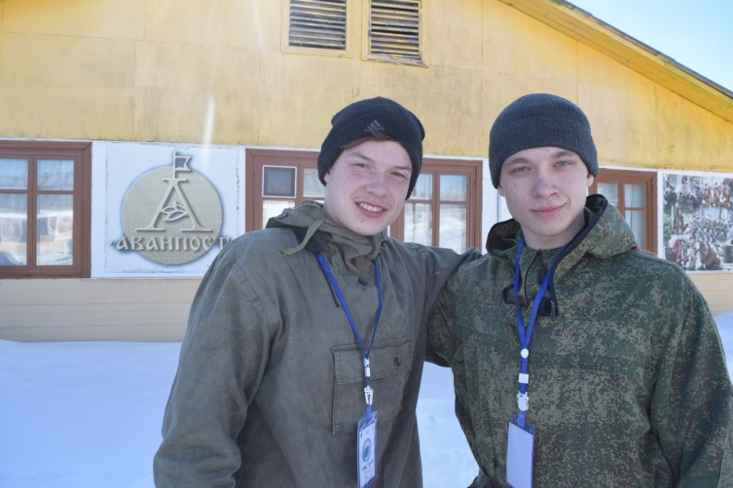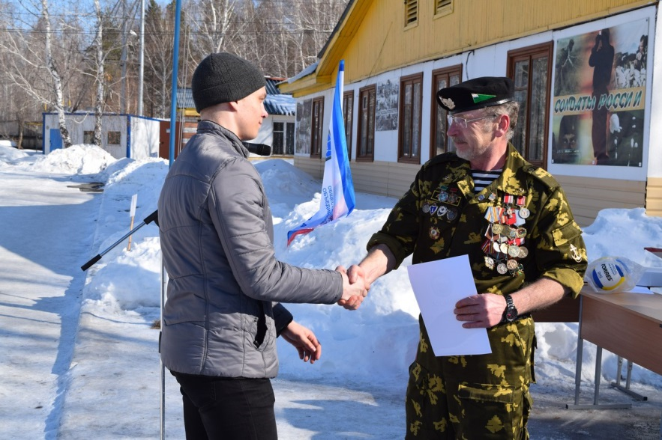 ***Я бы в армию пошел...***17 марта 2017года, в центре “Аванпост”, завершилось первая Региональная олимпиада по допризывной подготовке.   
75 участников из Тюмени и муниципальных районов. Каждый в отличной физической форме. За два дня на учебном поле боя поражены все мишени, правильно собрано все учебное оружие и найдены все мины.   
13 практических заданий и тестирование по основам военной службы приготовили для участников сотрудники центра “Аванпост”.   
В результате соревнований 3 место разделили команды города Ишима и Нижнетавдинского района. “Серебро” завоевала команда Ялуторовского района. На высшую степень пьедестала почета поднялись спортсмены из города Тобольска. Поздравляем учащихся нашей школы Меньщикова Александра и Романова Илью, участвовавших в составе команды Ялуторовского района.

По материалам <https://vk.com/avanpost72>

